Białystok, 17.03.2022 r.

Zaproszenie
Serdecznie zapraszamy Zawodników, Zawodniczki, Trenerów, Patronów Honorowych, Patronów Medialnych, Sponsorów oraz Partnerów na XVIII Mistrzostwa Województwa Podlaskiego Szkół Średnich w Wyciskaniu Sztangi Leżąc im. Artura Śliwki, które odbędą się 21 kwietnia 2022 roku o godzinie 10:00 w Auli Zespołu Szkół Mechanicznych w Białymstoku.
Regulamin na stronie www.mechaniak.com.pl w zakładce „SPORT”.
Proszę o wysłanie zgłoszeń na maila: radoslawpiktel@icloud.com
lub kontakt telefoniczny: Radosław Piktel tel. 512 262 646.

Ze sportowym pozdrowieniem
Radosław Piktel

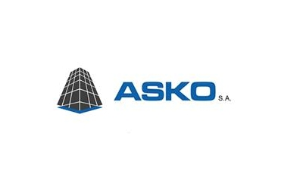
SPONSORZY:
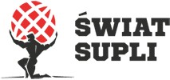
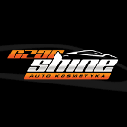
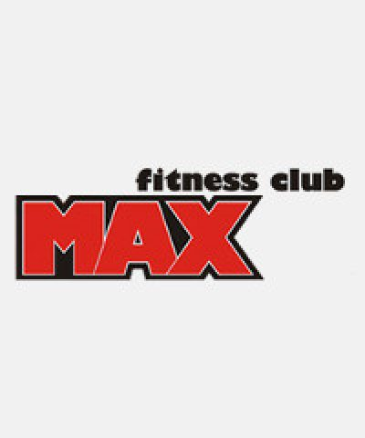
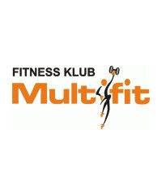

PATRONAT:
